Отчёт по лабораторной работе №9
  - Выполнила студентка НКАбд-02-25
Валерия Сергеевна Григорьева
Содержание

1. Цель работы
Цель данной работы - приобретение навыков написания программ с использованием подпрограмм, знакомство с методами отладки при помощи GDB и его основными возможностями.

2. Порядок выполнения лабораторной работы

2.1 Реализация подпрограмм в NASM
Для начала работы я создала каталог для лабораторной работы №9, перешла в него и создала файл lab9-1.asm (Рисунок 2.1).
Создание каталога и файла для работы
Затем я внимательно изучила текст листинга 9.1 и ввела его в файл lab8-1.asm. В данной программе вычисляется арифметическое выраженияе f(x) = 2х + 7 с помощью подпрограммы _calcul. Далее создала исполняемый файл и запустила его (Рисунок 2.2). Для корректной работы программы скопировала файл in_out.asm в каталог с файлом lab9-1.asm.
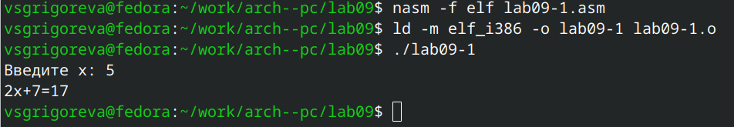
Создание исполняемого файла и запуск программы
Программа корректно выполнила свою работу и завершила ее. Затем я изменила текст программы, добавив подпрограмму _subcalcul в подпрограмму _calcul, для вычисления выражения f(g(x)), где g(x) = 3x - 1 (Рисунок 2.3).
%include 'in_out.asm'
SECTION .data
msg: DB 'Введите x: ',0
result: DB '2x+7=',0
SECTION .bss
x: RESB 80
res: RESB 80
SECTION .text
GLOBAL _start
_start:
;------------------------------------------
; Основная программа
;------------------------------------------
mov eax, msg
call sprint
mov ecx, x
mov edx, 80
call sread
mov eax,x
call atoi
call _calcul ; Вызов подпрограммы _calcul
mov eax,result
call sprint
mov eax,[res]
call iprintLF
call quit
;------------------------------------------
; Подпрограмма вычисления
; выражения "f(g(x)) = 2x+7";
_calcul:
call _subcalcul
mov ebx,2
mul ebx
add eax,7
mov [res],eax
ret ; выход из подпрограммы
;------------------------------------------
; Подпрограмма вычисления
; выражения "g(x) = 3x-1"
;------------------------------------------
_subcalcul:
mov ebx, 3
mul ebx ; eax = 3 * x
sub eax, 1
ret
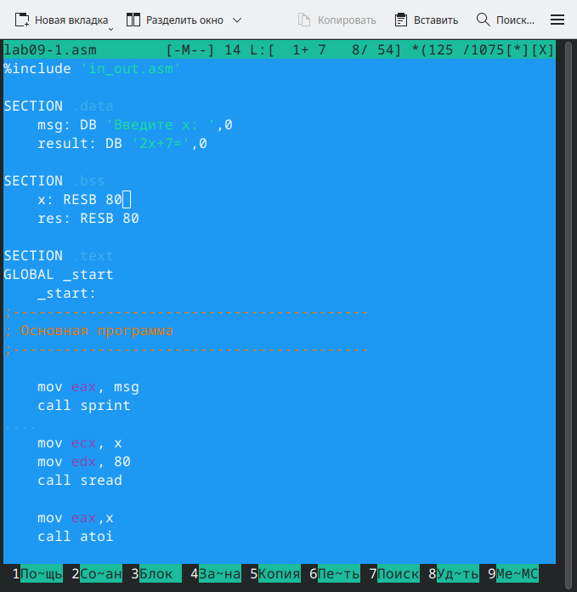
Измененный текст программы из файла lab9-1.asm
Далее я создала исполняемый файл и запустила его (Рисунок 2.4).
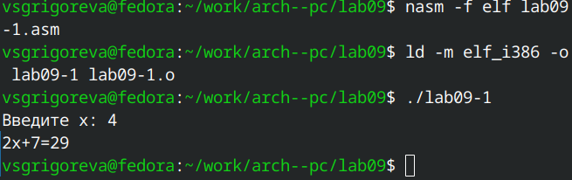
Создание исполняемого файла и запуск программы
Программа корректно посчитала значение и завершила работу.

2.2 Отладка программам с помощью GDB
Для начала работы я создала файл lab9-2.asm в каталоге ~/work/arch-pc/lab08 (Рисунок 2.5).
Создание файла lab9-2.asm
Затем я ввела в него текст программы из листинга 9.2 (Программа печати сообщения Hello world!) (Рисунок 2.6).
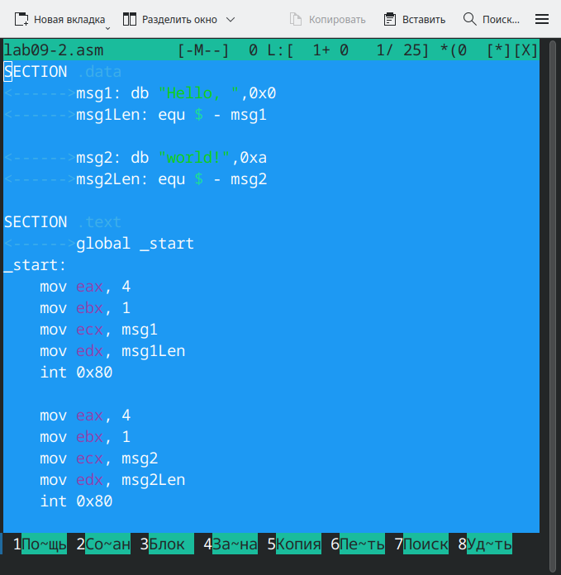
Текст программы из файла lab9-2.asm
Далее я создала исполняемый файл, при этом добавив ключ ‘-g’ (Рисунок 2.7).
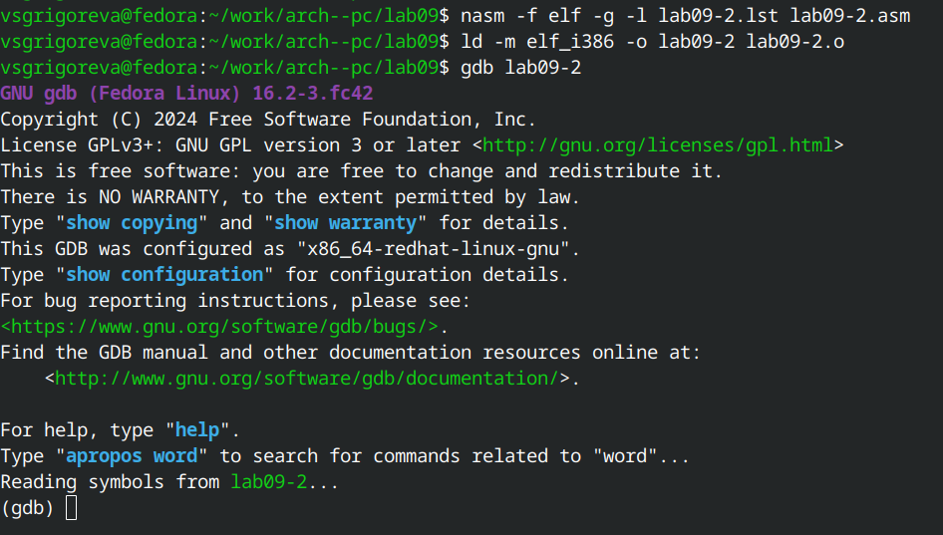
Создание исполняемого файла и запуск откладчика
Далее я проверила работу программы, запустив ее в оболочке GDB с помощью команды run (Рисунок 2.8).
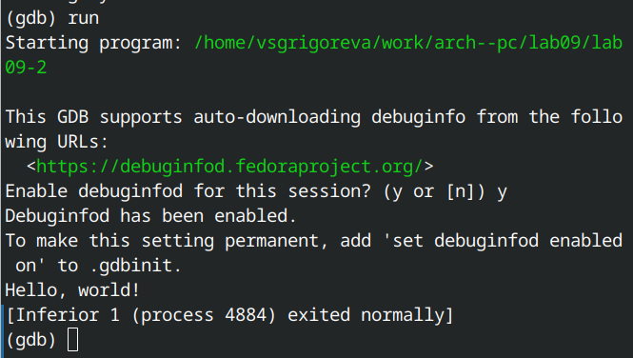
Проверка работы программы в GDB
Для более подробного анализа программы установиkf брейкпоинт на метку _start и запустила её (Рисунок 2.9).
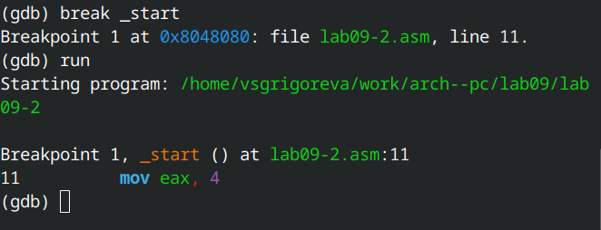
Установка брейкпоинта на метку _start
C помощью команды disassemble я посмотрела дисассимилированный код программы (Рисунок 2.10).
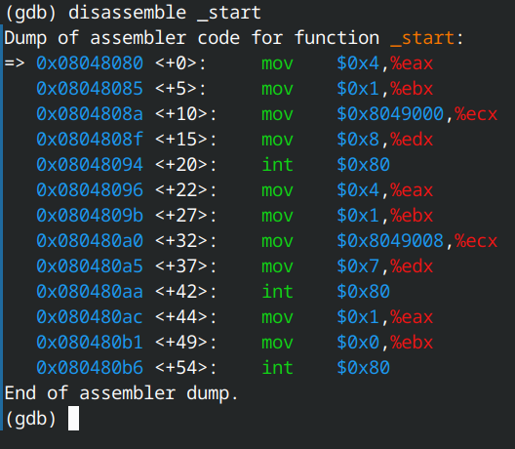
Дисассимилированный код программы
Затем переключилась на отображение команд с Intel’овским синтаксисом (Рисунок 2.11).
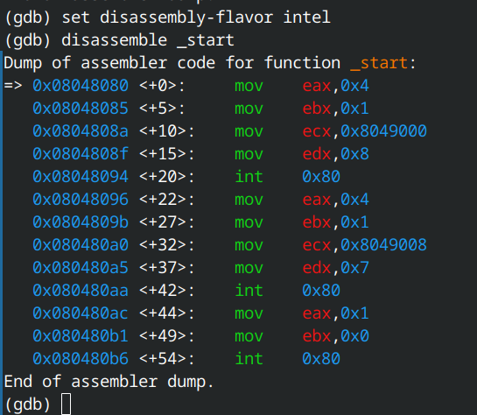
Переключение на отображение команд с Intel’овским синтаксисом
Различия отображения синтаксиса машинных команд в режимах ATT и Intel. В Intel-синтаксисе операнды идут в порядке dst, src (например, mov eax, 0x4), регистры пишутся без %. В ATT-синтаксисе обратный порядок src, dst (mov $0x4, %eax), используются префиксы % для регистров и $ для констант.
Далее я включила режим псевдографики для более удобного анализа программы (Рисунок 2.12).
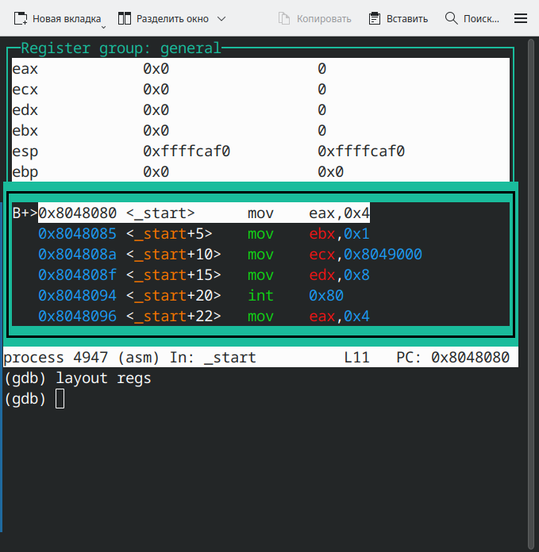
Режим псевдографики

2.2.1 Добавление точек останова
С помощью команды info breakpoints я проверила точку останова по имени метки (_start), установленную на предыдущих шагах (Рисунок 2.13).
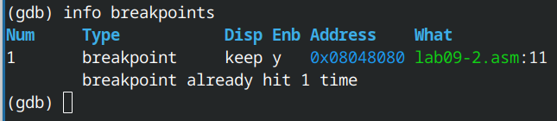
Точка останова
Точка действительно была установлена. Затем я установила еще одну точку останова по адресу инструкции, определив адрес инструкции mov ebx,0x0 (Рисунок 2.14).
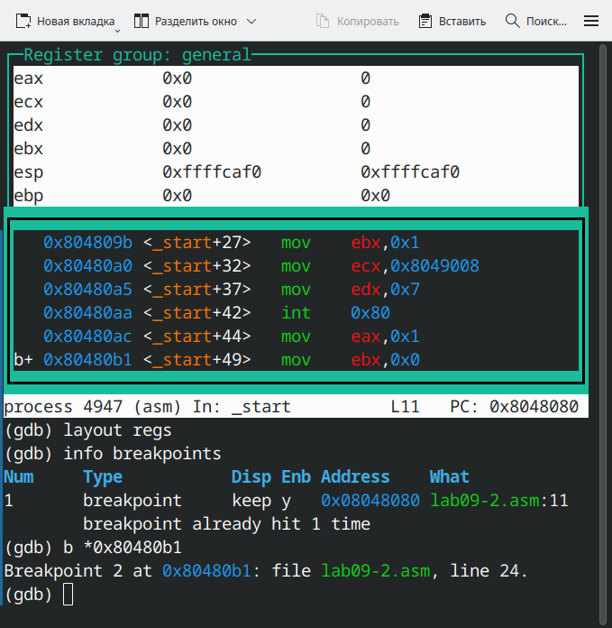
Установка овой точки останова
Затем я еще раз посмотрела информацию о всех установленных точках останова (Рисунок 2.15). Точек останова теперь две.
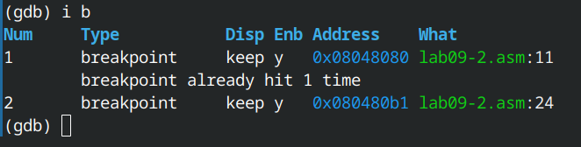
Информация о точке останова

2.2.2 Работа с данными программы в GDB
Я выполнила 5 инструкций с помощью команды stepi (или si) и проследила за изменением значений регистров (Рисунок 2.16). Значения регистров EAX, EBX, ECX и EDX изменяются.
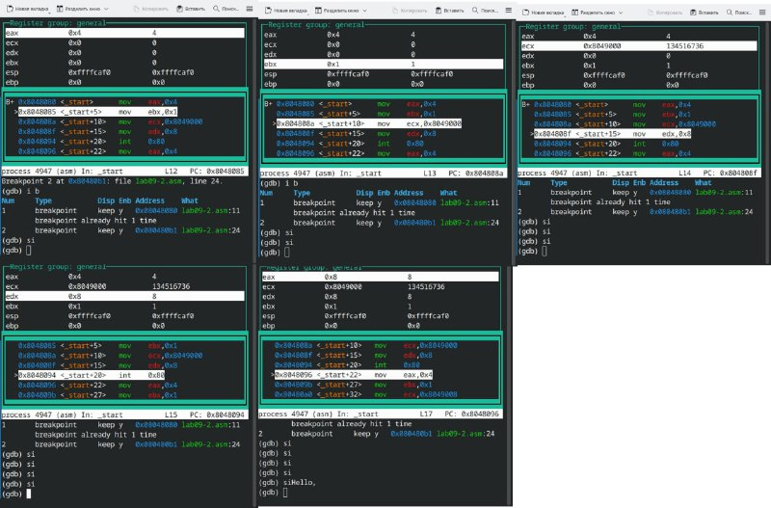
Работа команды stepi
Далее я посмотрела значение переменной msg1 по имени (Рисунок 2.17).
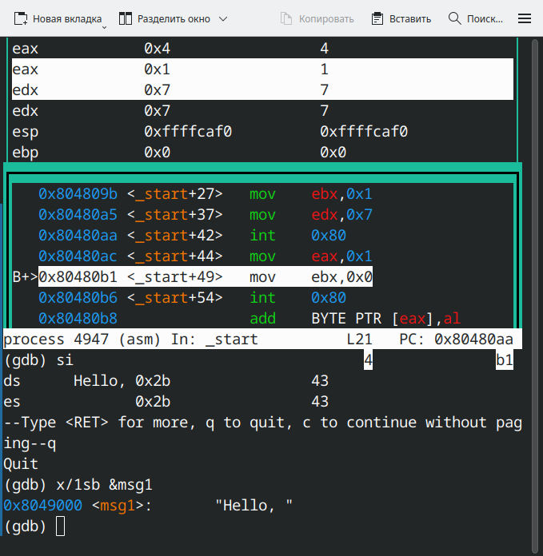
Значение переменной msg1
А затем значение msg2 по адресу (Рисунок 2.18).
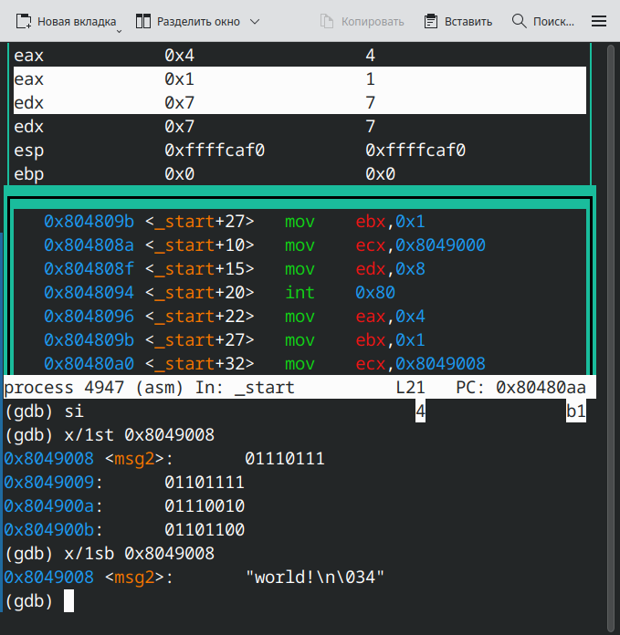
Значение переменной msg2
Далее я изменила первый символ переменной msg1 и msg2 (Рисунок 2.19).
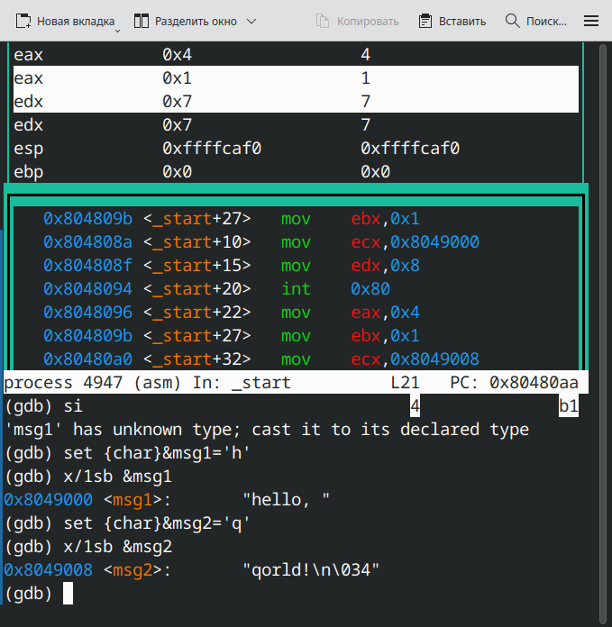
Изменение символов переменных
Затем я с помощью команды set изменила значение регистра ebx (Рисунок 2.20). Команда p/s $ebx выводит строку по адресу, хранящемуся в ebx, поэтому при set $ebx=‘2’ показывается ASCII-код символа, а при set $ebx=2 — числовое значение.
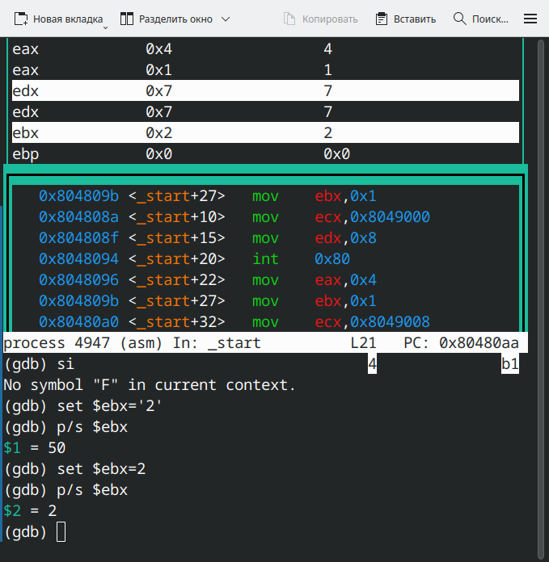
Изменение значения регистра ebx
В конце я завершила работу с помощью программы continue и вышла из GDB с помощью команды quit (Рисунок 2.21).
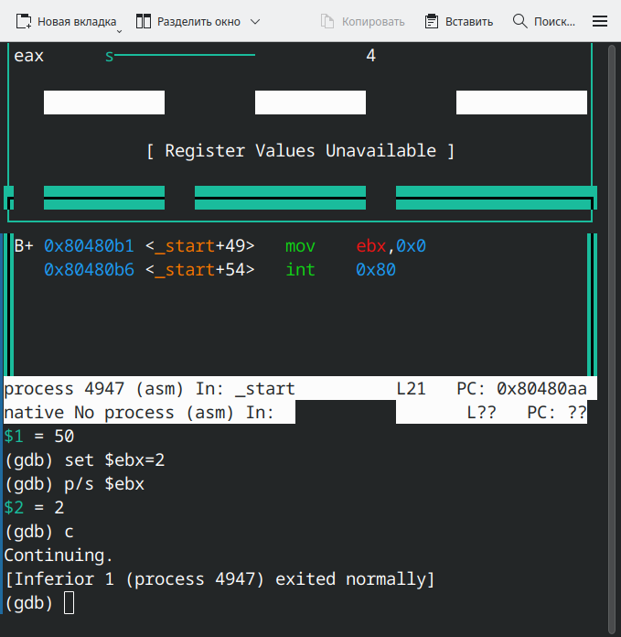
Завершение работы

2.2.3 Обработка аргументов командной строки в GDB
Я скопировала файл lab8-2.asm, созданный при выполнении лабораторной работы №8, с программой выводящей на экран аргументы командной строки в файл с именем lab09-3.asm (Рисунок 2.22).
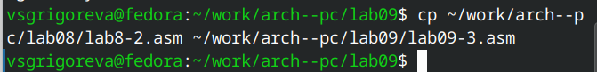
Копирование файла
Затем создала исполняемый файл и загрузила в откладчик, указав аргументы (Рисунок 2.23).
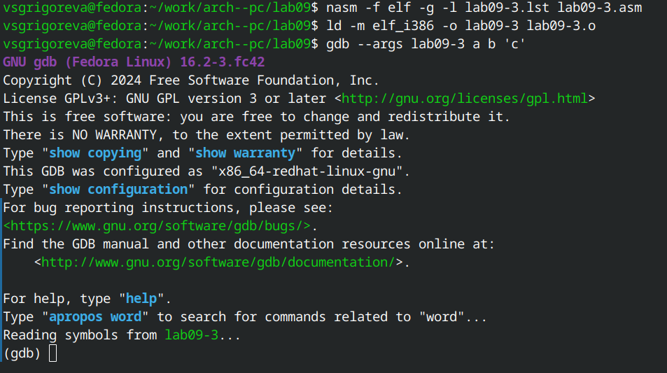
Загрузка в gdb
Далее установила точку останова перед первой инструкцией в программе и запустила ее (Рисунок 2.24).
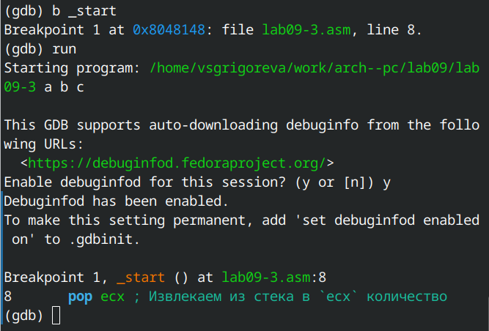
Запуск первой инструкции
Затем я посмотрела позиции стека: вершину и остальные по адесу [esp+4] (Рисунок 2.25). Шаг изменения адреса равен 4, так как в этой программе каждый адрес в памяти занимает 4 байта, и стек хранит обычный список адресов, а чтобы перейти к следующему адресу, нужно сдвинуться ровно на 4 байта.
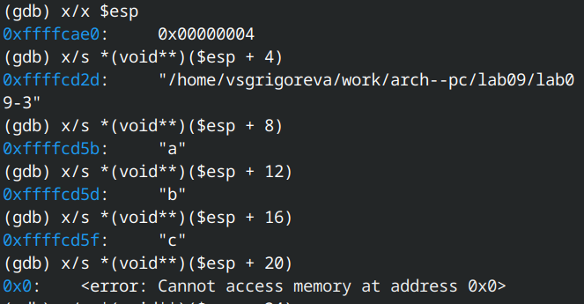
Позиции стека

3. Задание для самостоятельной работы
- Преобразуйте программу из лабораторной работы №8 (Задание №1 для самостоятельной работы), реализовав вычисление значения функции 𝑓(𝑥) как подпрограмму (Рисунок 3.1).
%include 'in_out.asm'
SECTION .data
msg_func db 'Функция: f(x)=6*x+13',0h
msg_res db 'Результат: ',0h
SECTION .text
global _start
_start:
pop ecx ; ecx := argc
pop edx ; edx := argv0 (имя программы)
sub ecx, 1 ; ecx := кол-во реальных аргументов (без имени программы)
mov esi, 0 ; esi — накопитель суммы (32-bit)
cmp ecx, 0
jz .print_result
.loop_args:
pop eax ; eax := адрес очередного аргумента (строка)
push ecx ; сохранить ecx (atoi/подпрограммы могут изменить ecx)
call atoi ; преобразование строки (по адресу в eax) -> result в eax
; теперь eax = числовое значение x
pop ecx ; восстановить ecx
call _f ; вычислить f(x), вход в eax, результат в eax
add esi, eax ; esi += f(x)
loop .loop_args ; dec ecx; если !=0 -> переход к .loop_args
.print_result:
mov eax, msg_func
call sprintLF
mov eax, msg_res
call sprint
mov eax, esi ; результат в eax
call iprintLF ; печать результата с переводом строки
call quit
_f:
imul eax, 6 ; eax = eax * 6
add eax, 13 ; eax = eax + 13
ret
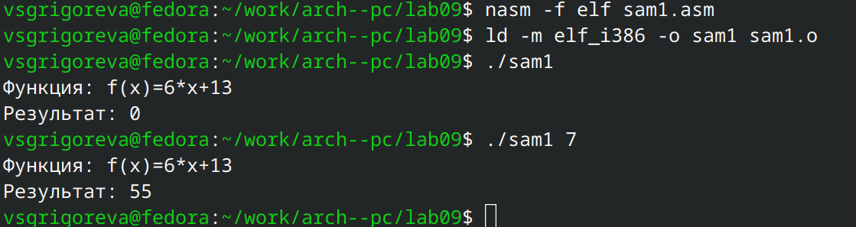
Результат вывода программы
- В листинге 9.3 приведена программа вычисления выражения (3 + 2) ∗ 4 + 5. При запуске данная программа дает неверный результат. Проверьте это. С помощью отладчика GDB,анализируя изменения значений регистров, определите ошибку и исправьте ее.
Я ввела текст программы из листинга 9.3 в файл sam2.asm, создала исполняемый файл и запустила gdb (Рисунок 3.2).
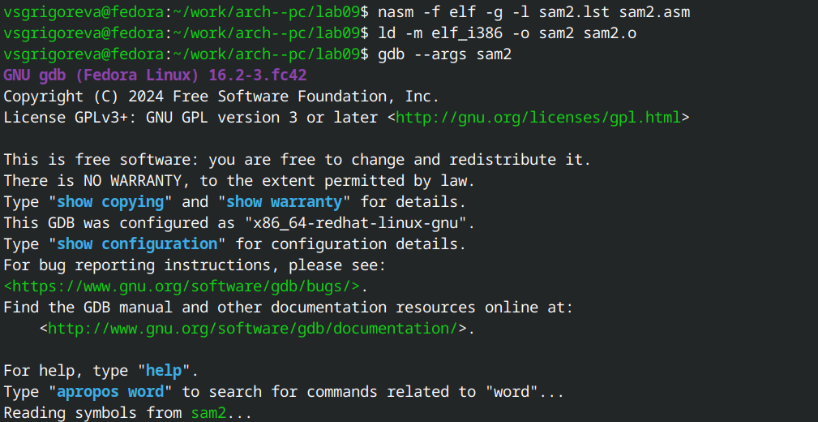
Запуск gdb
Затем я установила брейкпоинт на метку _start и запустила программу (Рисунок 3.3).
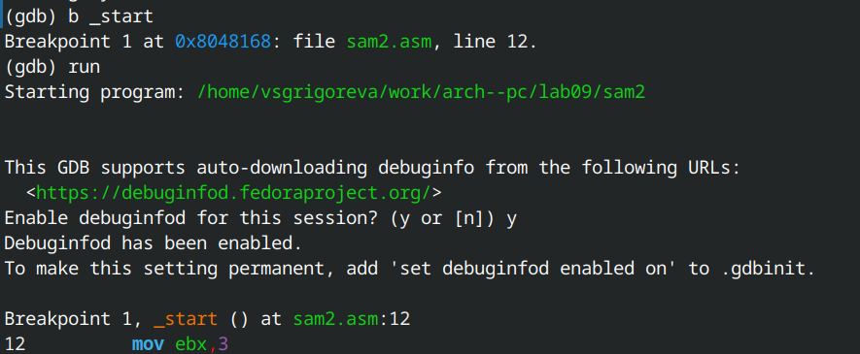
Запуск программы в gdb
Далее с помощью команды stepi проследила за изменением значений регистров (Рисунок 3.4).
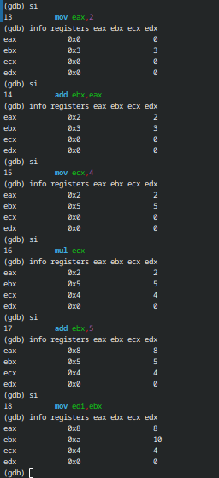
Откладка программы
Я определилиа ошибку и исправила ее.
%include 'in_out.asm'
SECTION .data
div: DB 'Результат: ',0
SECTION .text
GLOBAL _start
_start:
; ---- Вычисление выражения (3+2)*4+5
mov ebx,3
mov eax,2
add ebx,eax
mov ecx, 4
mov eax, ebx
mul ecx
add eax,5
mov edi,eax
; ---- Вывод результата на экран
mov eax,div
call sprint
mov eax,edi
call iprintLF
call quit
Затем создала исполняемый файл и запустила его (Рисунок 3.5).
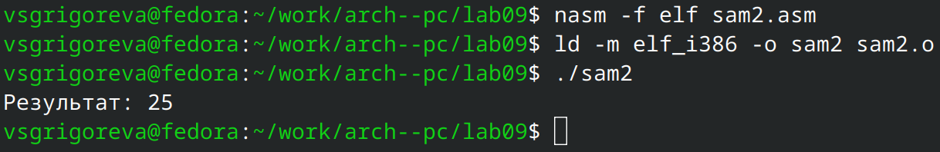
Создание исполняемого файла и запуск программы
Исправленная программа корректно посчитала значение выражения.

4. Вывод
В ходе выполнения работы были приобретены навыки написания программ с использованием подпрограмм, я познакомилась с методами отладки при помощи GDB и его основными возможностями.

